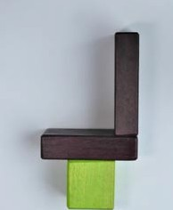
Datum: Name:

Was weißt du über Türme?
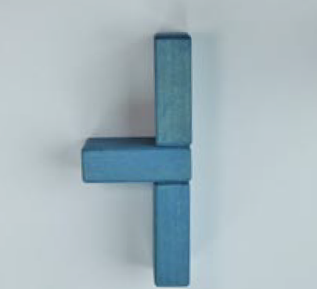
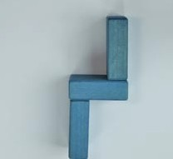
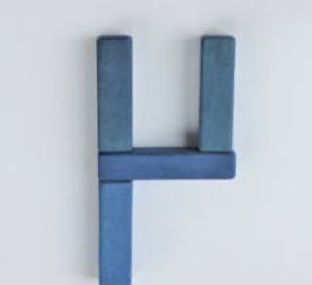
fällt um
steht weiß nicht
fällt um
steht weiß nicht
fällt um
steht weiß nicht
fällt um
steht weiß nicht
1. Fällt dieser Turm um? Kreuze an.

2. Male einen Baustein an die richtige Stelle, damit der Turm nicht umfällt. Achte auf die Größe des Bausteins! Es gibt 2 Lösungen!
Lösung 1: Lösung 2:  weiß nicht weiß nicht | Lösung 1: Lösung 2:  weiß nicht weiß nicht
fällt um
steht weiß nicht
fällt um
steht weiß nicht
fällt um
steht weiß nicht
fällt um
steht weiß nicht
3. Fällt dieser Turm um? Kreuze an.

b
weiß nicht
a
b
weiß nicht
a
b
weiß nicht
a
b
weiß nicht
a
b
weiß nicht
a
4. Was ist stabiler? a oder b? Kreuze an.

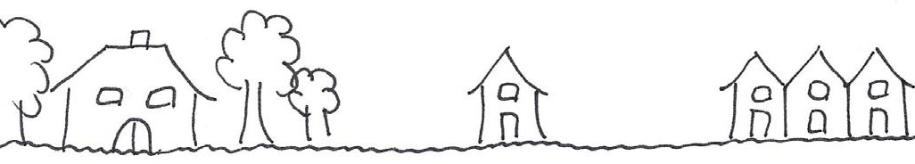
5. Dies ist eine Stadt. Zeichne einen Turm in die Stadt.

Was ist das für ein Turm?

Wofür braucht man ihn?

fällt um
steht weiß nicht
fällt um
steht weiß nicht
fällt um
steht weiß nicht
fällt um
steht weiß nicht
fällt um
steht weiß nicht
6. Fällt der Turm um? Kreuze an.
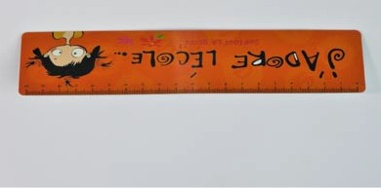
weiß nicht
Wie nennt man diesen Punkt in einem Turm?
weiß nicht
7. Wie nennt man die untere Fläche eines Turmes (rote Fläche).
weiß nicht
weiß nicht
Kreide
Zeichne den Pfeil an die richtige Stelle:
weiß nicht
weiß nicht
8. An welcher Stelle kannst du die Gegenstände auf deinem Finger balancieren? Male den richtigen Pfeil rot an:

9. Was bedeutet: Der Turm ist im Gleichgewicht. Kreuze an.

richtig falsch weiß nicht

richtig falsch weiß nicht

richtig falsch weiß nicht

richtig falsch weiß nicht

richtig falsch weiß nicht

richtig falsch weiß nicht
Der Schwerpunkt des Turms liegt über der Grundfläche.
Der Schwerpunkt des Turms liegt nicht über der Grundfläche.

Der Turm ist instabil.

Der Turm steht stabil.

Der Turm bleibt stehen.

Der Turm fällt um.

10. Warum ist ein Turm kein Haus? Was ist anders?

weiß nicht

© Eva Möll, Jana Weihrather

Das hast du toll gemacht!

